**Etapas del ciclo de vida del producto**

**Instrucción:** realizar interactividad de 4 secciones con la plantilla: Edge\4 items\opciones_numeros\editable. La imagen central: IST_21210_00008 y la de las secciones: INH_47129_57394. Favor dejar las etapas así: 1. Introducción; 2: Crecimiento; 3: Madurez y 4: Declinación o decandencia. Y poner la imagen correspondiente a cada etapa como se muestra en la imagen.

***Para conocer las etapas del ciclo de vida del producto haz clic en cada título siguiendo el orden ascendente de los números:***

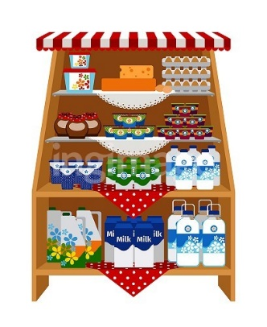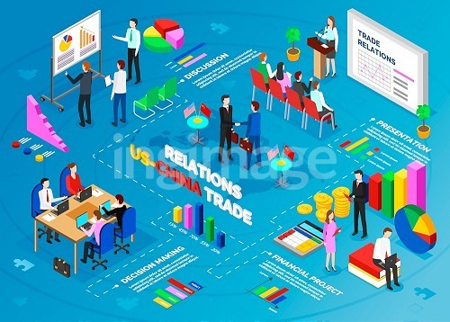

**Declinación o decadencia**

**Introducción**

**Madurez**

**Crecimiento**

**1.**

**Etapa de introducción**

Cuando el producto es nuevo en el mercado se dice que está en su etapa de introducción. Entre las características propias de esta etapa encontramos que los costos de *marketing* son muy elevados para la empresa, pues introducirlo o darlo a conocer significa invertir grandes sumas de dinero en publicidad, muestras gratis, ventas personales y todo aquello a que haya lugar para posicionarlo y acostumbrar a los consumidores al uso frecuente del nuevo producto. En ocasiones, una vez entregado el producto al mercado debe realizársele algunos ajustes para mejorarlo o para cumplir con las expectativas de los consumidores.

De otra parte, las ventas en esta etapa no son muy altas porque apenas comienza el mercado a conocer el producto, de ahí la importancia de una buena estrategia de promoción y publicidad.

**2.**

**Etapa de crecimiento**

Una vez conocido el nuevo producto por los consumidores, y si este ha gustado, se pasa a la etapa de crecimiento.

Esta etapa se caracteriza porque comienzan a incrementarse las ventas y las ganancias para la empresa. Si la publicidad en la etapa de introducción estaba enfocada en dar a conocer el producto, en esta etapa de crecimiento se enfoca más en dar a conocer las características propias del producto e incluso a compararlo con productos de la competencia o sustitutos.

Por lo general, en esta etapa crece la competencia y la distribución es un factor decisivo para el éxito del producto.

**3.**

**Etapa de madurez**

Cuando las ventas del producto comienzan a aumentar en menor escala que en el periodo de crecimiento se puede decir que comienza la etapa de madurez. Esto es porque se ha llegado al tope de usuarios que necesitan o desean el producto o porque ya hay mucha competencia en el mercado, o han salido otros productos sustitutos que de alguna forma van disminuyendo la cantidad de compradores.

En esta etapa la promoción se hace con mayor énfasis, no solo hacia los consumidores finales, sino también hacia los concesionarios y distribuidores del producto para tratar de obtener de estos un periodo más largo de lealtad.

**4.**

**Etapa de declinación o decadencia**

En esta etapa las ventas comienzan a tener una franca caída y se vislumbra claramente la etapa de declinación del ciclo de vida del producto.

Las razones por las que un producto llega a su declinación son variadas y no aplican para todos en forma general. Muchas veces aparecen productos sustitutos que remplazan la funcionalidad de los ya existente, como es el caso de los CD que se vieron seriamente afectados por los programas para bajar música de internet o el del servicio de telefonía fija que parece amenazado con desaparecer ante las bondades de la telefonía celular o móvil.

Otro factor por lo cual un producto llega a su etapa de declinación puede ser el cambio de temporada, el cambio en el gusto en los clientes o sencillamente el cambio de la moda.

En esta etapa las compañías deben hacer un estudio juicioso y objetivo porque muchas veces es más rentable dejar “morir” el producto que inyectar ingentes sumas de dinero en publicidad o, incluso, en investigación y desarrollo, y que más bien pueden ser usadas en desarrollo de nuevas ideas.